# 需求概况

|  |  |  |  |
| --- | --- | --- | --- |
| **客户名称** | 广东移动 | **项目名称** | 广东移动网管支撑定制化软件开发需求 |
| **项目编号** | 2016GDCM01 | **项目进展** | 售后 |
| **提交人** | 林桂云 | **填报时间** | 20178年1月128日 |
| **\*紧急程度** | 普通 | **\*开发类型** | 已签合同的产品交付开发 |
| **需求时限** |  | **\*功能归属** | CDN |

**注：以上内容都为必填项，其中带“*”项请参考《研发需求管理制度》文档中章节1的说明进行填写。**

# 需求背景

该系统结合集团对CDN资源引入的审批要求，将审批流程固化到系统上，并关联拨测数据和CDN日志数据。

可与“CDN 日志分析系统的服务器“放到同一台服务器

# 相关系统及设备登录方式

（说明需求相关的系统和设备登录方式，客户端类的需求说明客户端版本号，如有多个新系统或设备可自行编辑表格格式填写，如有其他信息说明可自行补充）

|  |  |  |
| --- | --- | --- |
| 服务器/探针 | IP地址 | 120.198.245.97 |
| SSH端口 | 60522 |
| root密码 | Vixtel*2312 |
| 普通账号及密码 （有root登录限制的设备填写） |  |
| 系统 | 系统/网站URL | http://120.198.245.97:4300/index.html |
| 登录账号 |  |
| 登录密码 |  |
| 客户端 | PC端版本号 |  |
| 手机端版本号 |  |

# 功能详述

系统功能主要包括了地市用户添加CDN引入资源申请、省公司用户审核引入申请、CDN厂家评估可引入性、关联拨测系统拨测引入前后质量对比、关联CDN日志数据梳理引入后的请求数据。

## 待处理申请界面

待处理申请界面要求如下，地市公司账号通过点击添加项添加需要引入的域名信息，每个填报的信息都会自动添加到此界面。

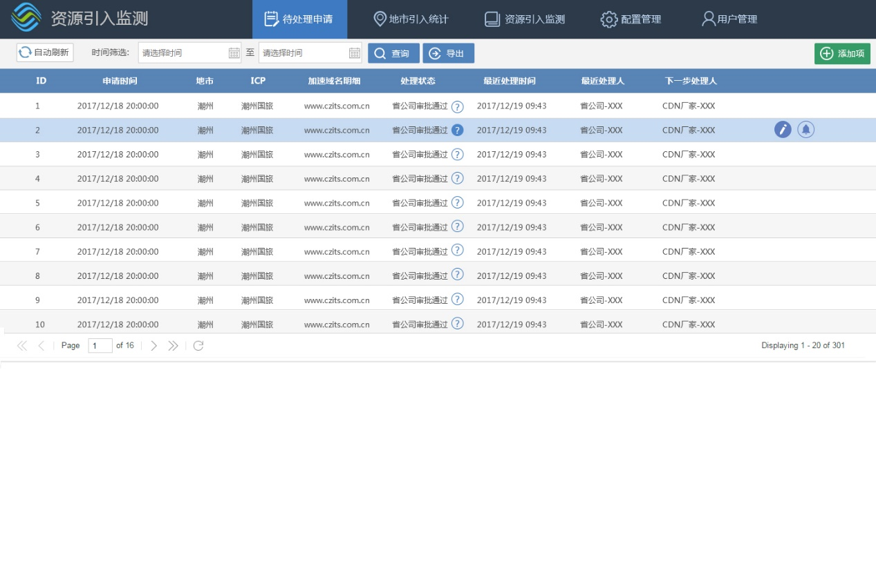

界面功能要求：

1. 【添加项】按钮，点击后弹出以下界面：

“1.客户信息表”：全是用户手动输入，不做任何关联？

客户信息表有两种方式实现：1）下表界面要求，直接在界面上让用户手动输入即可；2）用户导入“附件二”模块上已填写的信息，导入后系统自动识别； 目前两种方式二选一即可

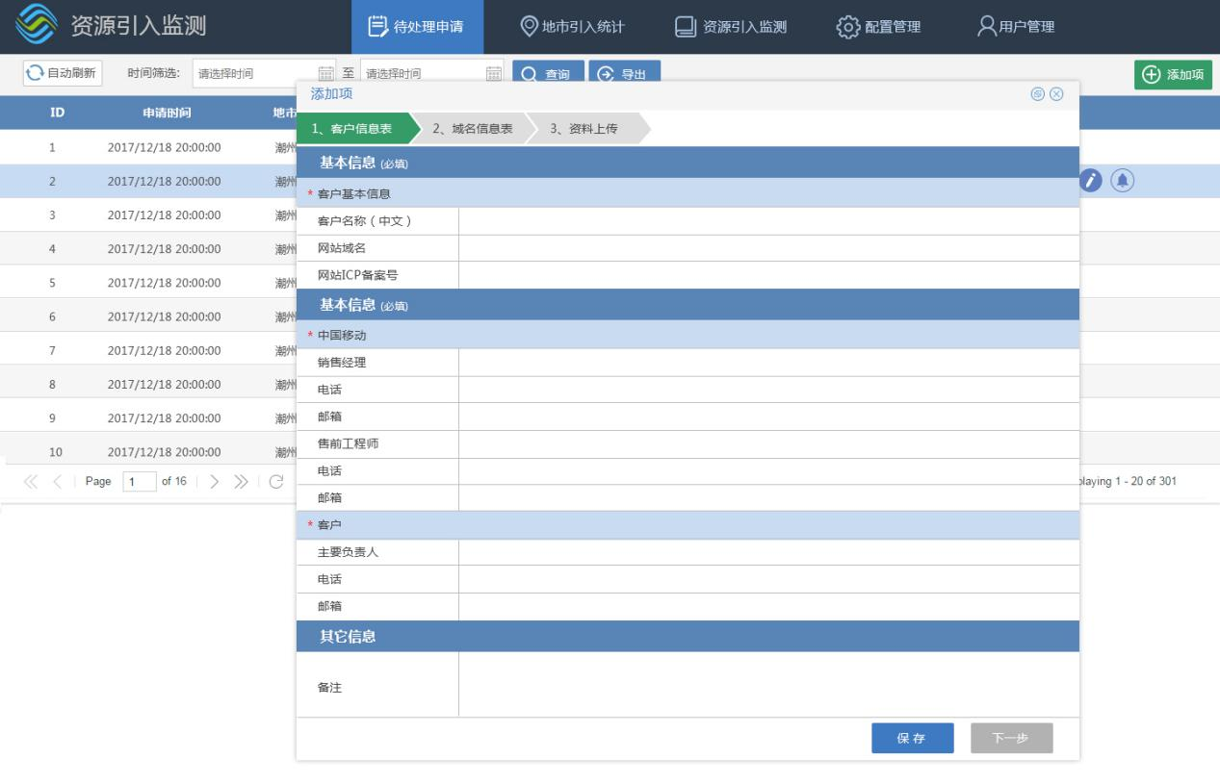

“2.域名信息表”：全是用户手动输入，不做任何关联？

域名信息表有两种方式实现：1）下表界面要求，直接在界面上让用户手动输入即可；2）用户导入“附件二”模块上已填写的信息，导入后系统自动识别； 目前两种方式二选一即可

其中“需加载的域名相关信息”，效果图默认显示两行，有没有可能要增第三行，界面上想如何提示用可增加下一行呢？

域名信息的填写需要增加“增加下一行”的按钮，，行尾增加一个“+”和“—”字符，点击后增加下一行或删除本行即可

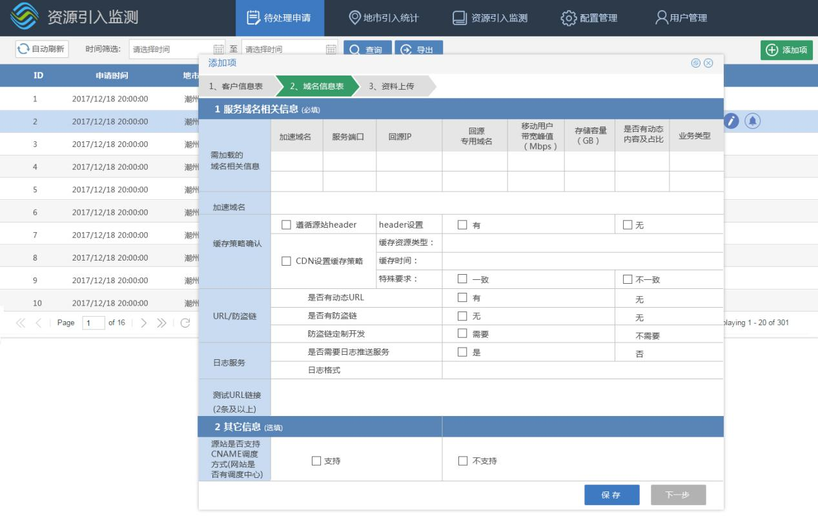

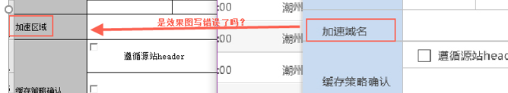

资料上传是上传word版本的，上传后可下载即可，不需对文件内容进行处理。

**只上传1个文件吗？上传后的效果图呢，显示文件名称、文件大小？**

**可上传一个或多个文件，上传后的效果没有画效果，效果要求：选文件时可选择一个或多个文件；文件上传成功后，显示文件名称、文件大小、上传时间、上传成功或失败的标识；多个文件时分行显示；文件上传后，最后一行扔有“选择文件”按钮，供用户继续上传文件。**

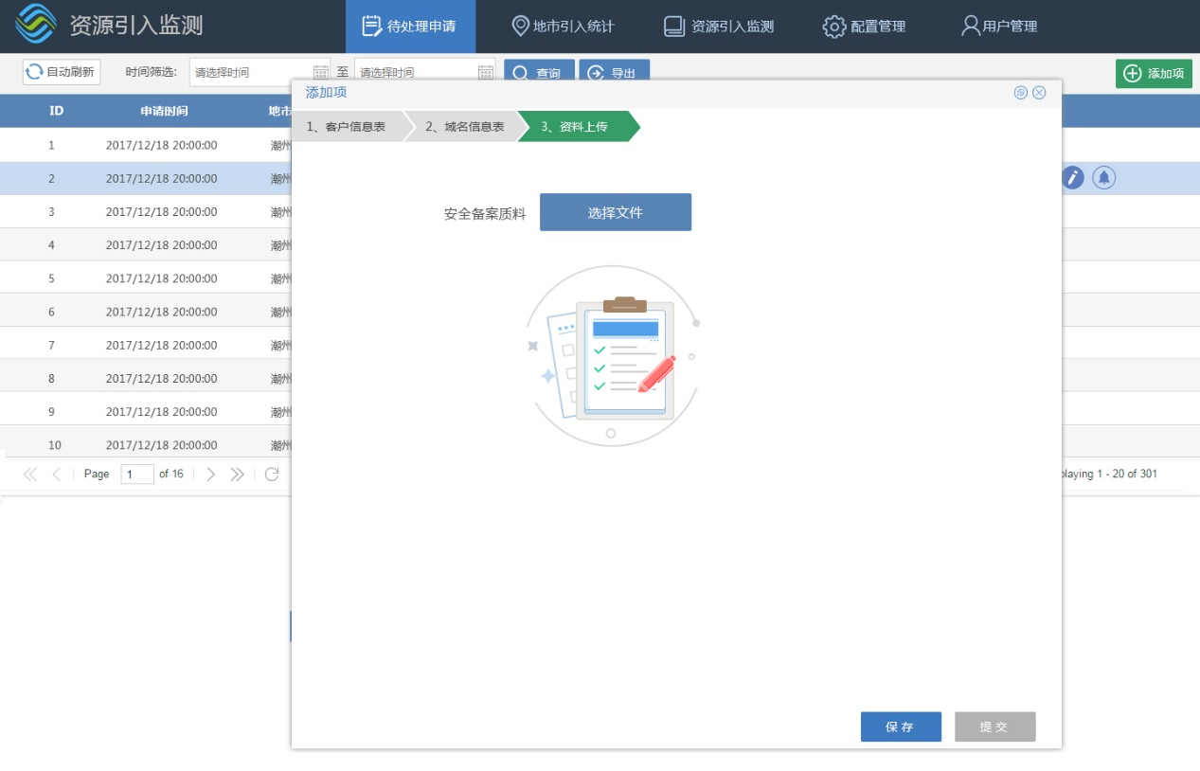

**待处理申请：**

* **地市：申请的用户的权限管理中分配哪个地市就显示对应的内容；**
* **ICP：一次申请只能填写一个ICP，多个ICP时分多个申请项；**
* **加速域名明细：域名多个时，域名换行显示，即域名加载这列为多行，其他列合并单元格；**

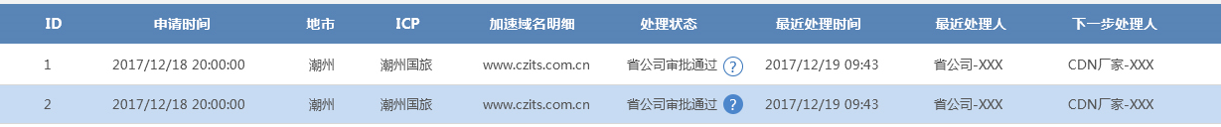

客户信息表和域名信息表需要填写的表格信息参照以下附件：



1. 地市用户填写完成申请信息之后，待处理申请界面会新增一条申请信息，申请信息显示的内容包括ID、申请时间、地市、ICP、加载域名明细、处理状态、最近处理时间、最近处理人（处理人用户名称）；处理状态按以下流程图显示，如地市公司填报申请后，省公司审核申请通过，处理状态则显示“省公司审核通过”同时点击文字旁边的按钮可以显示以下流程图，已执行的流程图显示绿色线、未执行的显示灰色虚线

**审核流程图点【?】弹出**

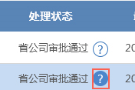

**弹出如下界面**

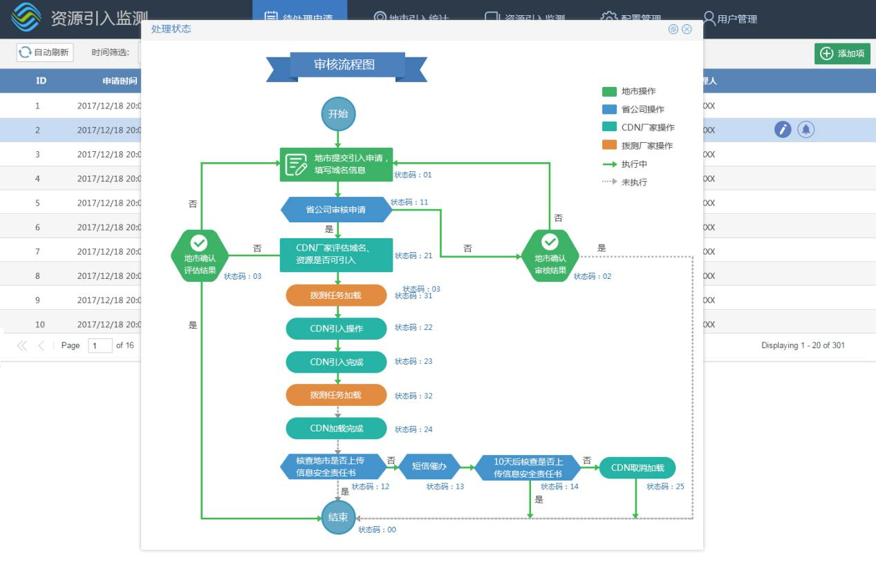

每个执行流程对应的处理状态显示内容——流程解释：

* 地市提交申请：地市提交申请——地市填写申请表后的状态
* 省公司审核申请（是/否）：省公司审核申请通过/不通过 ——省公司账号审核申请后的状态
* 地市确认审核结果（是/否）：结束/地市重新提交申请——地市公司确认省公司的审核结果后的状态，确认则该申请显示结束，不确认允许再修改申请重新提交一次，如果还是审核不通过该申请自动结束
* CDN厂家评估域名资源是否可引入（是/否）：域名已评估可引入/域名已评估不可引入——CDN厂家评估域名是否是否引入后的状态，评估过程在CDN厂家处理，本系统只需显示地市填写的表格信息供CDN厂家评估
* 地市确认评估结果（是/否）：结束/地市重新提交申请——CDN厂家评估不能引入后待地市确认评估结果，确认则该申请显示结束，不确认允许再修改申请提交一次，如果还是不通过该申请自动结束
* 拨测任务加载:已加载引入前拨测任务——拨测任务加载流程先手动由质量监测模块加载任务完成，故此流程拨测厂家（飞思达）只需确认已加载拨测任务
* CDN引入操作：CDN引入操作—— CDN厂家开始执行CDN资源引入操作
* CDN引入完成：CDN引入完成——CDN厂家已完成CDN资源的引入操作
* 拨测任务加载：已加载引入后拨测任务——拨测厂家（飞思达）确认加载完成
* CDN加载完成：CDN加载完成——CDN厂家确认拨测结果正常后，确认该流程完成；
* 核查地市是否上传安全责任书（是/否）：结束/地市未上传安全责任书——省公司确认地市公司在资料上传中是否上传了安全责任书，上传了则该申请结束，未上传则显示未上传安全责任书；
* 短信催办——该流程无需显示在处理状态中，如省公司操作后则该流程连线显示绿色箭头即可；
* 10天后核查是否上传信息安全责任书（是/否）：结束/地市仍未上传安全责任书——在” 核查地市是否上传安全责任书”流程结束后的第10天，省公司用户该状态显示“10天后核查是否上传信息安全责任书”，省公司核查后确认已上传则该申请结束，未上传则地市仍未上传安全责任书；
* CDN加载取消：CDN加载取消——CDN厂家取消加载后确认；

1. 申请信息的编辑功能，点击到每条申请信息，申请信息的右侧都会出现一个编辑按钮和提醒按钮；除了省公司用户和系统管理员，非自己用户权限的处理流程（如流程是待地市确认评估结果，CDN厂家权限编辑按钮不可点击），编辑按钮不可操作。

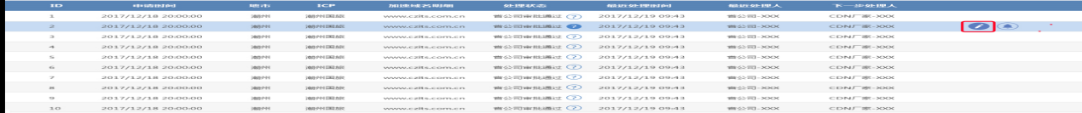

编辑按钮点击后，根据不同的用户权限，显示以下边界界面：

地市公司：点击后出现与添加项一样的界面，但内容已按添加项界面中地市已经填写的内容填好，地市公司可以手动编辑；

省公司用户审核流程：省公司用户点击编辑按钮后可弹出以下界面，客户信息、域名信息、备案信息地市用户已填写的界面：

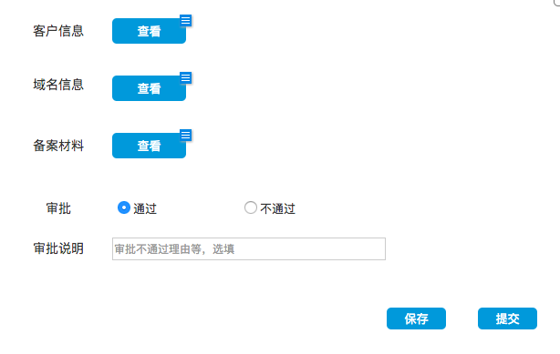

CDN厂家评估流程：CDN厂家用户点击编辑后可弹出以下界面

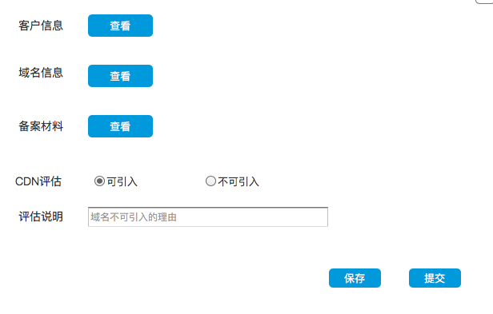

拨测加载流程：

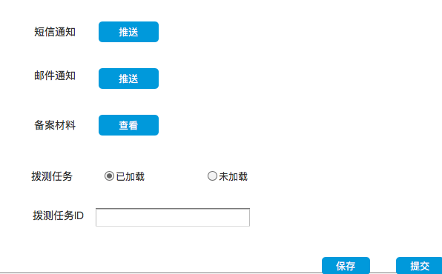

CDN引入操作和加载完成、取消加载流程：

点击可弹出催办配置，催办配置可查到到该申请记录的用户都可以点击对下一流程处理者进行催办，催办对象为处理流程的下一流程处理人，催办内容根据催办流程自动生成，催办对象的短信或者邮件根据用户管理中填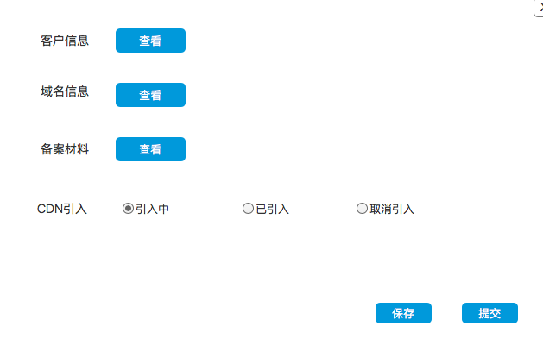写的信息；短信和邮件的配置使用NetVista系统中“告警监测”模块的告警发送email和ESB的推送配置

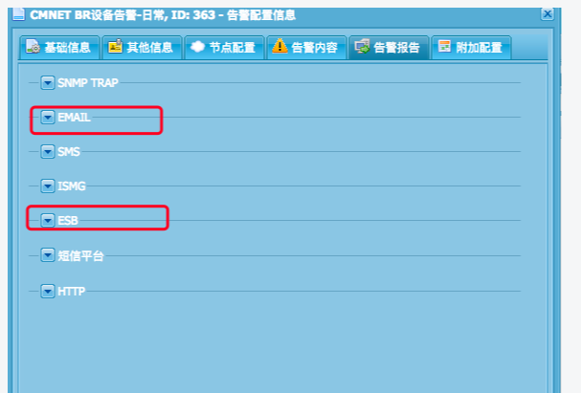

（在用户管理表中查找对应用户的手机号与邮箱、处理人选择（可单选和多选，选择对象为下一流程处理类型人员））：

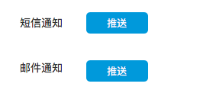

## 地市引入统计

【地市引入统计】呈现地市公司填写的**引入信息**，须呈现的数据字段包括，地市、申请域名（显示数量，点击可钻取下表信息）、未审核域名（显示数量，点击可钻取下表信息，域名状态未审核）、审核通过域名（显示数量，点击可钻取下表信息，域名状态审核通过）、审核失败域名（显示数量，点击可钻取下表信息，域名状态审核失败）、引入域名（显示数量，点击可钻取下表信息，域名状态已引入）、最近申请时间；

钻取的表字段说明：

* 申请时间：填写 [添加项] 的时间；
* ICP：域名关联的ICP；
* 域名：申请项填写的域名（域名信息表→加速域名）；
* 域名状态：包括未审核、审核通过、审核失败、已引入，该状态对应的域名数量与主表的域名数量对应，如未审核域名5条，则主表未审核域名的数量是5；
* 请求次数：**关联CDN日志分析系统**，筛选该域名的请求次数
* 拨测评分：**关联该域名拨测任务**的测试ID（拨测任务加载流程中填写的ID），筛选出该域名，输出综合质量指标（暂只有http测试）

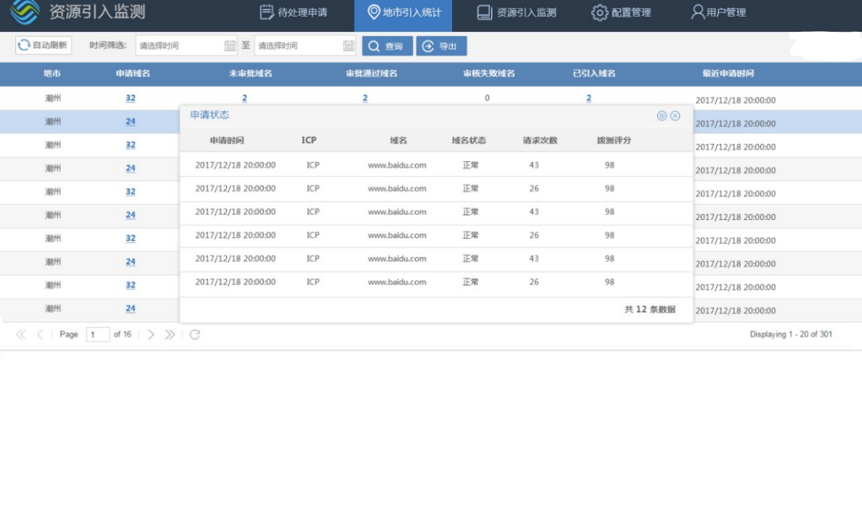

## 资源引入监测

资源引入监测界面，按申请时间、地市和ICP统计已引入域名数量（可点击显示列表，包括域名、ICP）、域名请求数量（可点击显示列表，包括域名、ICP、请求次数、流量、业务成功率、缓存名重中率、首字节时间、吞吐率，数据CDN日志分析系统都有可以取到）、引入后拨测评分（域名、ICP、引入前质量（综合质量、首字节时间、吞吐率）、引入后质量（综合质量、首字节时间、吞吐率））、申请表资料（点击后可弹出列表，可下载跟上文集团的申请excel表格式一模一样的表格）、安全备案资料（点击后可弹出列表，点击下载用户上传的文档源文件）

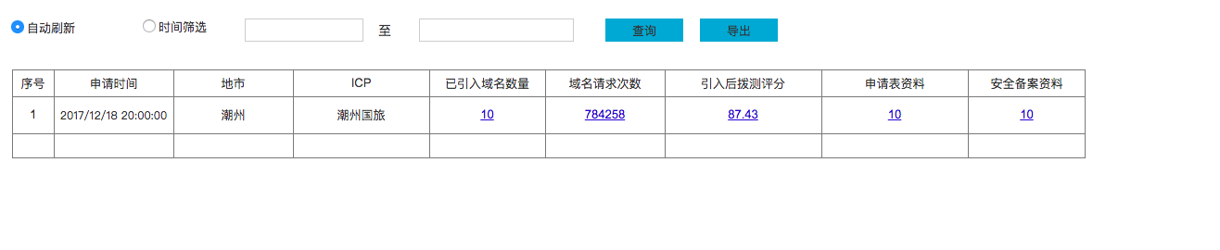

## 系统配置

系统配置模块模块ICP配置、地市配置、审核模板配置、关联系统配置（CDN日志分析系统和拨测系统）

1. ICP配置：可新建ICP、一级域名

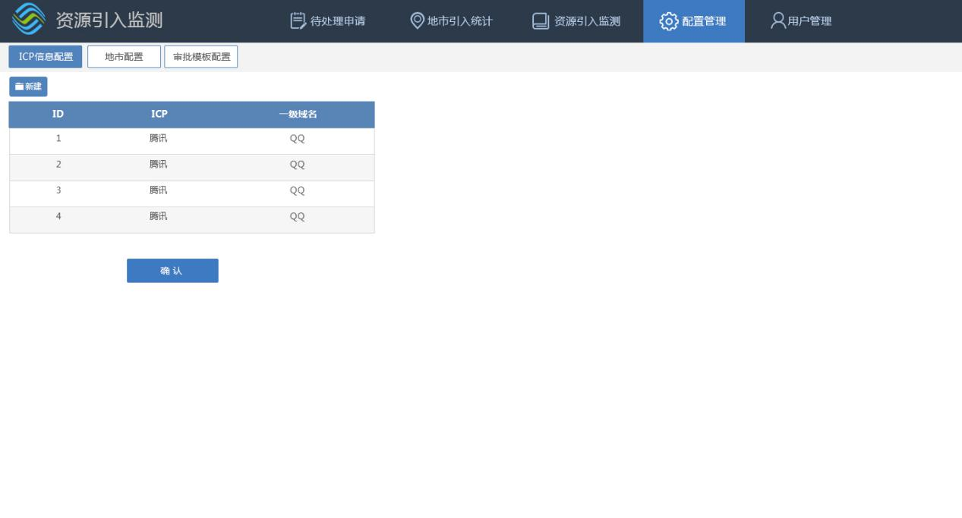

1. 地市配置可填写省份、地市名称
2. 审核模板配置可填写客户信息表和域名信息表的excel表格模板，上传后，待处理申请界面中填写的表格按新上传的模板更新

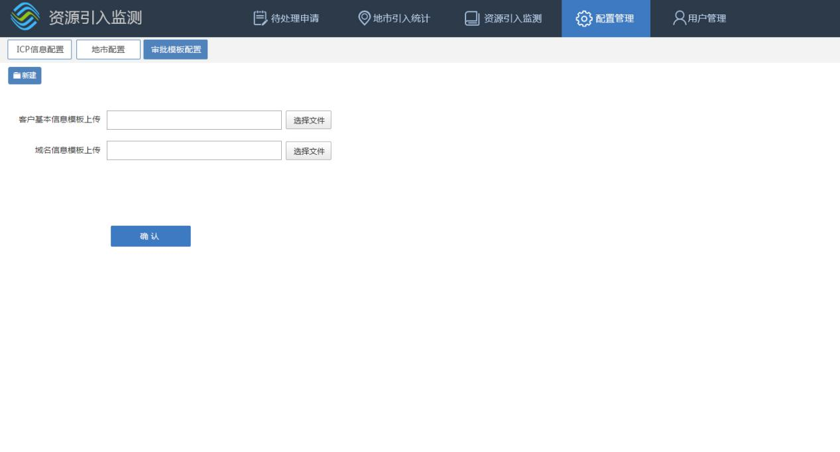

1. 关联系统配置，可填写跟本系统关联的CDN日志分析系统和拨测系统信息。

## 用户管理

用户管理界面，新建用户可填写用户名、全称（待处理申请中显示的处理人就是用户全称）、组、手机号码、邮箱、用户权限（根据权限管理配置的权限选择）

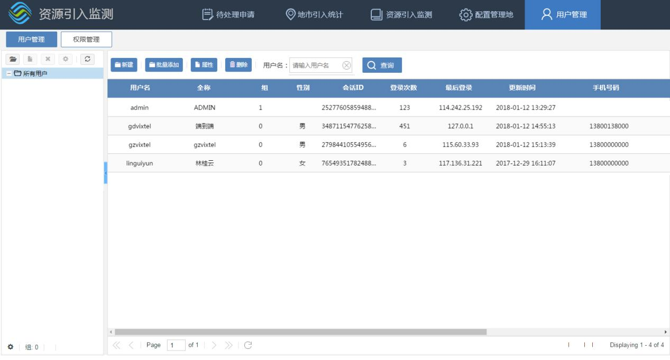

用户权限管理：可新增权限项，配置每个标签页是否可见、关联地市、关联流程，用户类型：

如权限项配置

名称：广州公司

可见模块：待处理申请、地市引入统计

关联地市：广州；

关联流程：地市申请、地市审核结果、地市评估结果：

用户类型：系统管理员（全部流程可见）、省公司管理员（全部流程可见）、地市用户（只看到本地市数据，可通过关联地市关联本地市数据，本地市数据全部流程可见）、CDN厂家（只对CDN厂家流程可见）、拨测厂家（只对拨测流程可见）

处理流程时，比如催办处理流程的下一流程处理人，可能会有多个（有此流程权限的用户），催办时多个用户时可选择流程处理人，可单选和多选。

备注（吴维仙）：

1．用户管理系统还使用netvista来管理，不用单独再开发一套用户管理系统。

2. 此系统支持JWT，用启登录到netvista系统认证并取到用户权限。返回当前系统使用

3. JWT的相关文档稍后提供